# 整体态势

## 地表水

### 地表水断面

#### 弹窗-水质风险源

1. 根据高庄样式（下图）新增其他断面的信息，如题如下，其中高庄存在多次超标提醒函信息，附件往后依次增加即可

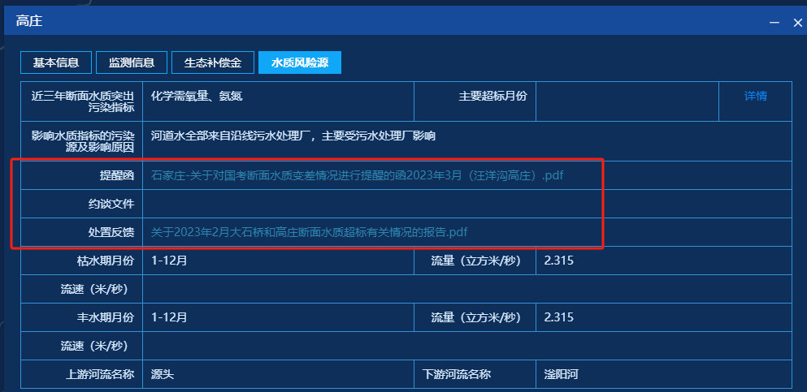

|  |  |  |
| --- | --- | --- |
| **断面名称** | **类型** | **文件名称** |
| 曲周 | 提醒函 | 邯郸-关于对国考断面水质恶化情况进行提醒的函 |
| 曲周 | 处置反馈 | 关于国考滏阳河曲周断面水质恶化的排查处置情况报告 |
| 郭家屯 | 提醒函 | 关于加强滦河汛期及水库泄放时段水质保障的建议函 |
| 郭家屯 | 处置反馈 | 关于滦河干流水质将因上游水库泄水变差的情况报告 |
| 大石桥 | 提醒函 | 石家庄-关于对国考断面水质变差情况进行提醒的函2023年3月（洨河大石桥） |
| 大石桥 | 处置反馈 | 关于2023年2月大石桥和高庄断面水质超标有关情况的报告 |
| 煤河桥 | 提醒函 | 唐山-关于对国考断面水质恶化情况进行提醒的函 |
| 煤河桥 | 处置反馈 | 唐水领办〔2023〕23号关于蓟运河江洼口断面、煤河煤河桥断面水质超标原因及达标整治情况的报告 |
| 江洼口 | 提醒函 | 唐山-关于对国考断面水质恶化情况进行提醒的函 |
| 江洼口 | 处置反馈 | 唐水领办〔2023〕23号关于蓟运河江洼口断面、煤河煤河桥断面水质超标原因及达标整治情况的报告 |
| 高庄 | 提醒函 | 石家庄-关于对国考断面水质恶化情况进行提醒的函 |
| 高庄 | 处置反馈 | 关于对国考断面水质恶化情况进行提醒的函 |
| 曲周 | 提醒函 | 关于对曲周国考断面水质异常情况进行原因排查的通知 |
| 曲周 | 处置反馈 | 关于滏阳河曲周断面水环境质量异常情况报告 |
| 郭家屯 | 提醒函 | 关于对郭家屯国考断面水质异常情况进行原因排查的通知 |
| 郭家屯 | 处置反馈 | 关于郭家屯断面3月下旬水质异常情况的报告 |
| 大套桥 | 提醒函 | 关于对潮白新河大套桥国考断面水质异常情况进行提醒的通知 |
| 大套桥 | 处置反馈 | 关于3月份潮白河大套桥超标情况的报告 |

## 饮用水

### 图例

1. 统一调整图例，（已发水环境的QQ大群里）

 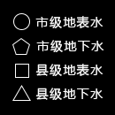

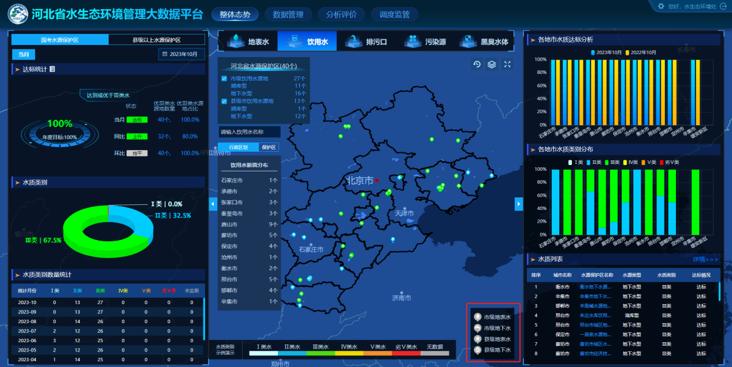

# 数据管理

## 地表水

### 断面档案管理

1. 在责任地市后增加“责任区县”；
2. 列表中也增加“责任区县”列；

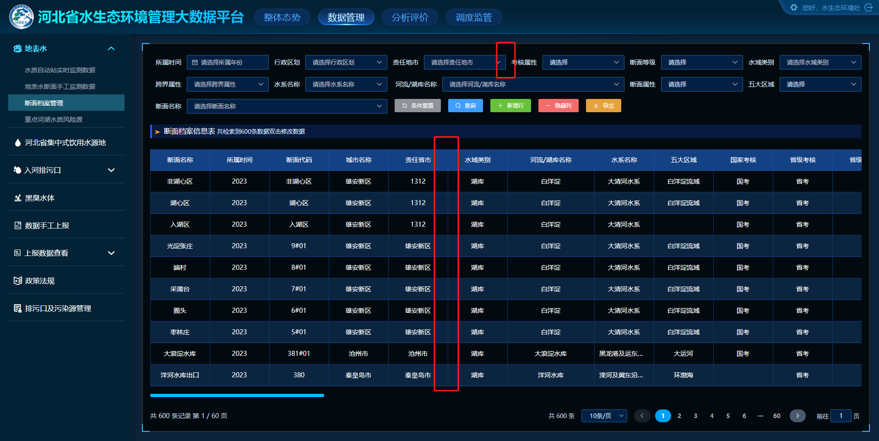

#### 新增、编辑弹窗

1. 去掉“是否为监控属性”把“断面等级”放到此位置；

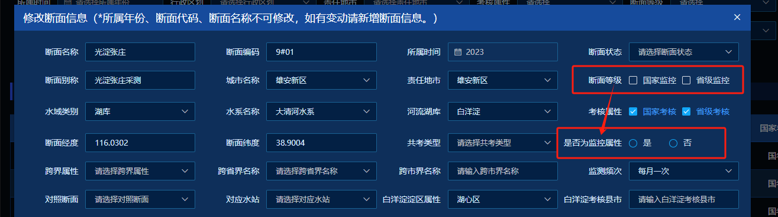

1. 责任地市改为多选；
2. 责任地市后增加“责任区县”下拉输入框对应选择的地市选择区县；

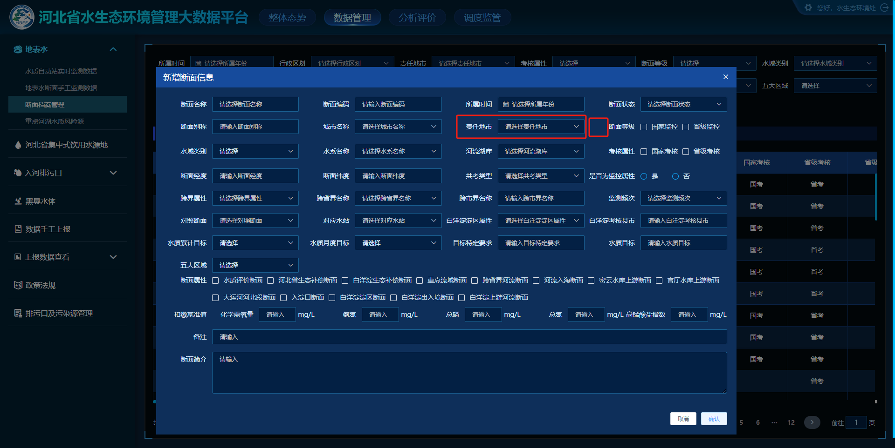

1. “五大区域”输入信息后，保存在打开还是显示请选择；

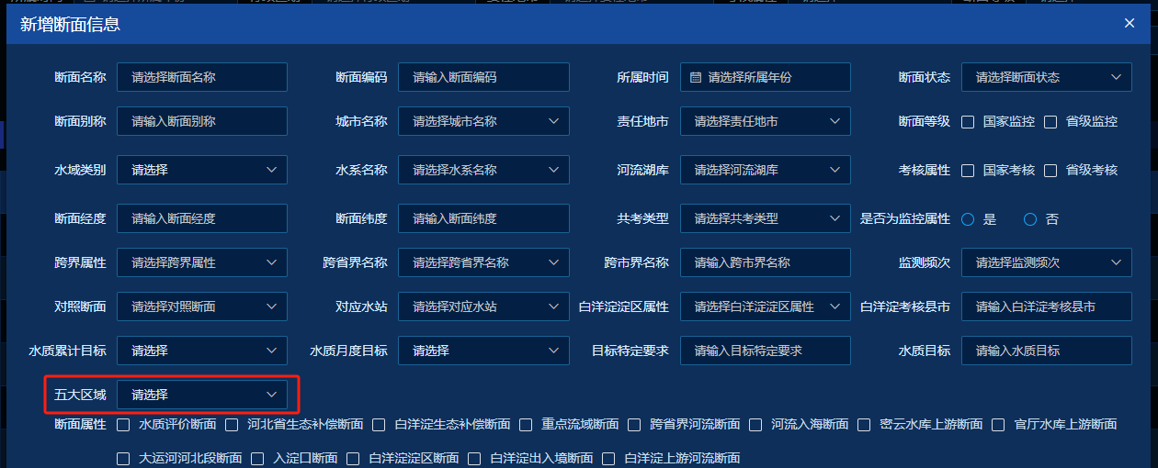

#### 隐藏列

1. 在责任地市后增加“责任区县”；
2. 最后的“断面”改为“断面简介”
3. 每一项之间增加间距，2个汉字字符；

